Remorques
Author | Guillaume Calviac
Date | 2017-01-12 11:26:53
Categories

LES REMORQUES

La gamme

Robustesse et fiabilité
Depuis toujours, FRUEHAUF conçoit et fabrique des matériels dont la robustesse et la fiabilité sont reconnues par le marché. Nos remorques, grâce à leurs châssis mécano-soudés renforcés sont parfaitement adaptées aux utilisations intensives, sévères et de très longue durée.
Elles sont disponibles en Tandem (PTAC 18 et 19 t) et en Tridem (PTAC 26 t).

Sécurité
Nos véhicules sont conçus pour une sécurité maximale :
- Sécurité du comportement routier avec intégration de trains roulants de dernière génération et de systèmes électroniques d'assistance à la conduite améliorant la sécurité passive et active du véhicule
- Sécurité des personnes utilisatrices par une ergonomie adaptée des formes, des pièces et des équipements
Les Flèches surbaissées
Les Flèches Hautes
Les spécialisées

Les Flèches Surbaissées

Pour crochets positionnés vers train roulant, sous châssis

Hauteur d'anneau de 380 à 460 mm
Équipées de train roulant 19,5″ ou 22,5″, en monte simple et en monte jumelée, les remorques flèches surbaissées sont totalement configurables en longueur de 7,05 à 8,45 m et en hauteur de plancher.
Grâce à leurs châssis mécano-soudés renforcés, elles sont parfaitement adaptées aux utilisations intensives et sévères.
- Adaptabilité
- Fiabilité
- Robustesse
Tridem 22,5″ – monte simpleGuillaume Calviac2021-03-04T11:24:09+01:00
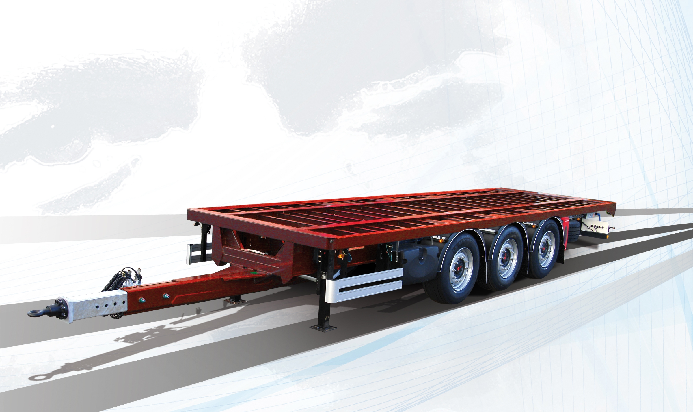
Galerie

Tridem 22,5″ – monte simple
Remorque Flèche Surbaissée
Tridem 19,5″ – Monte simple et monte jumeléeGuillaume Calviac2021-02-26T10:36:06+01:00
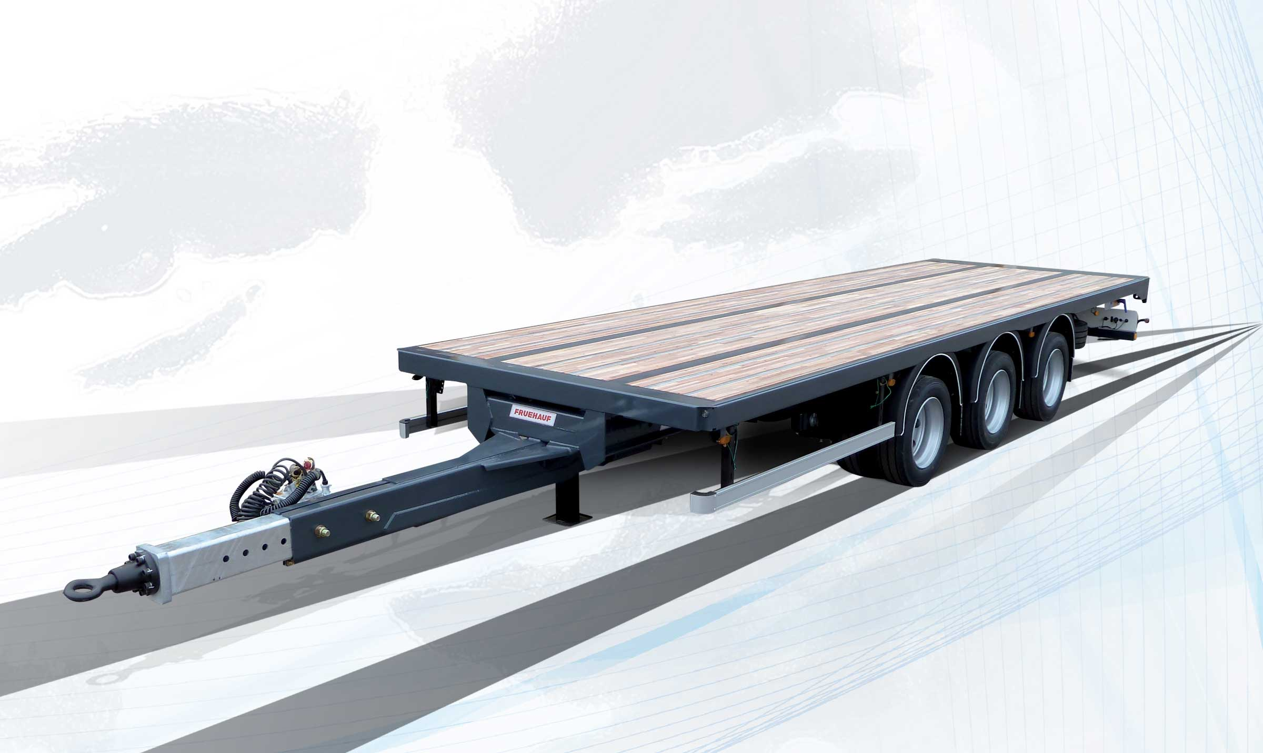
Galerie

Tridem 19,5″ – Monte simple et monte jumelée
Remorque Flèche Surbaissée, Remorques Tridems
Maxi tonnage – PTC 26 tGuillaume Calviac2021-02-26T10:36:06+01:00
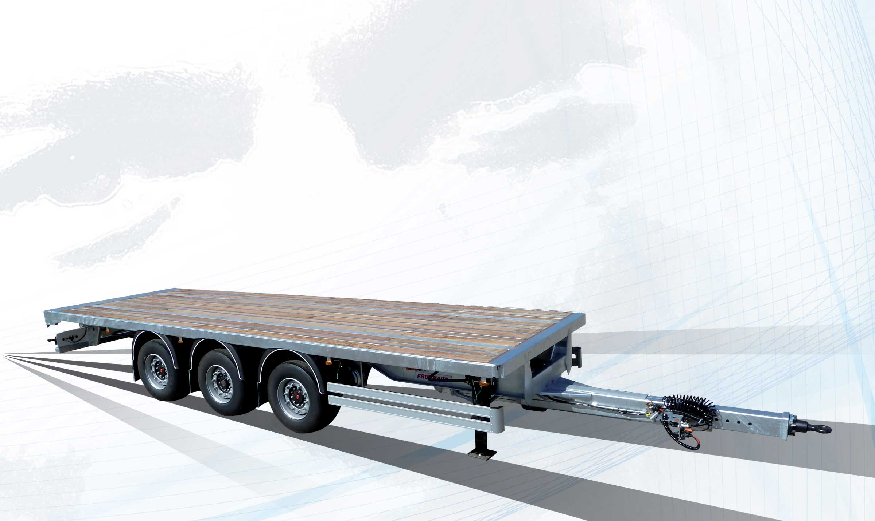
Galerie

Maxi tonnage – PTC 26 t
Remorque Flèche Surbaissée, Remorques Tridems
Tandem 22,5″ – Monte simple et monte jumeléeGuillaume Calviac2021-02-26T10:35:05+01:00
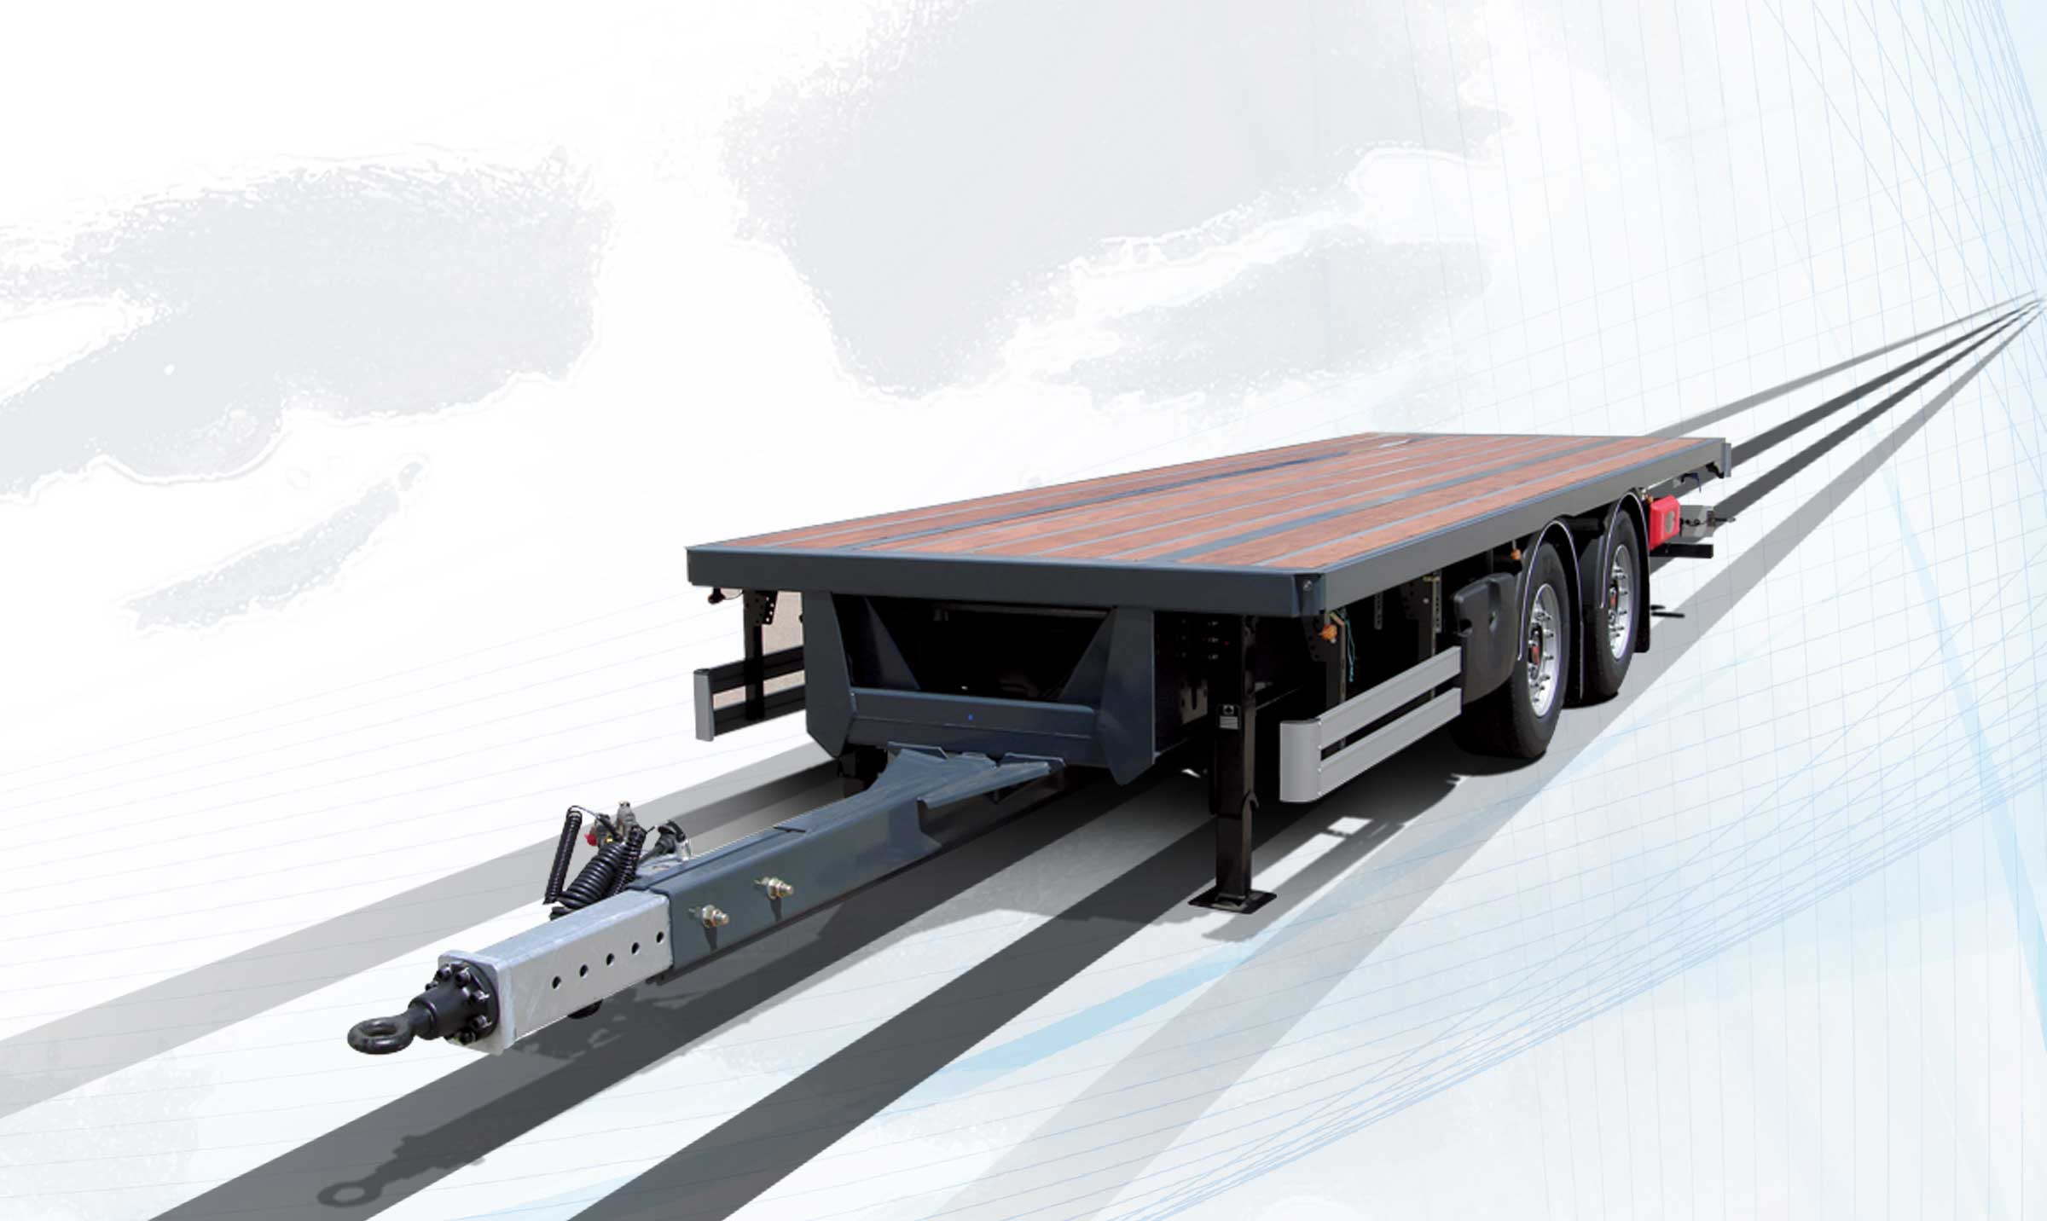
Galerie

Tandem 22,5″ – Monte simple et monte jumelée
Remorque Flèche Surbaissée, Remorques Tandems
Tandem 19,5″ – Monte simple et monte jumeléeGuillaume Calviac2021-02-26T10:35:18+01:00
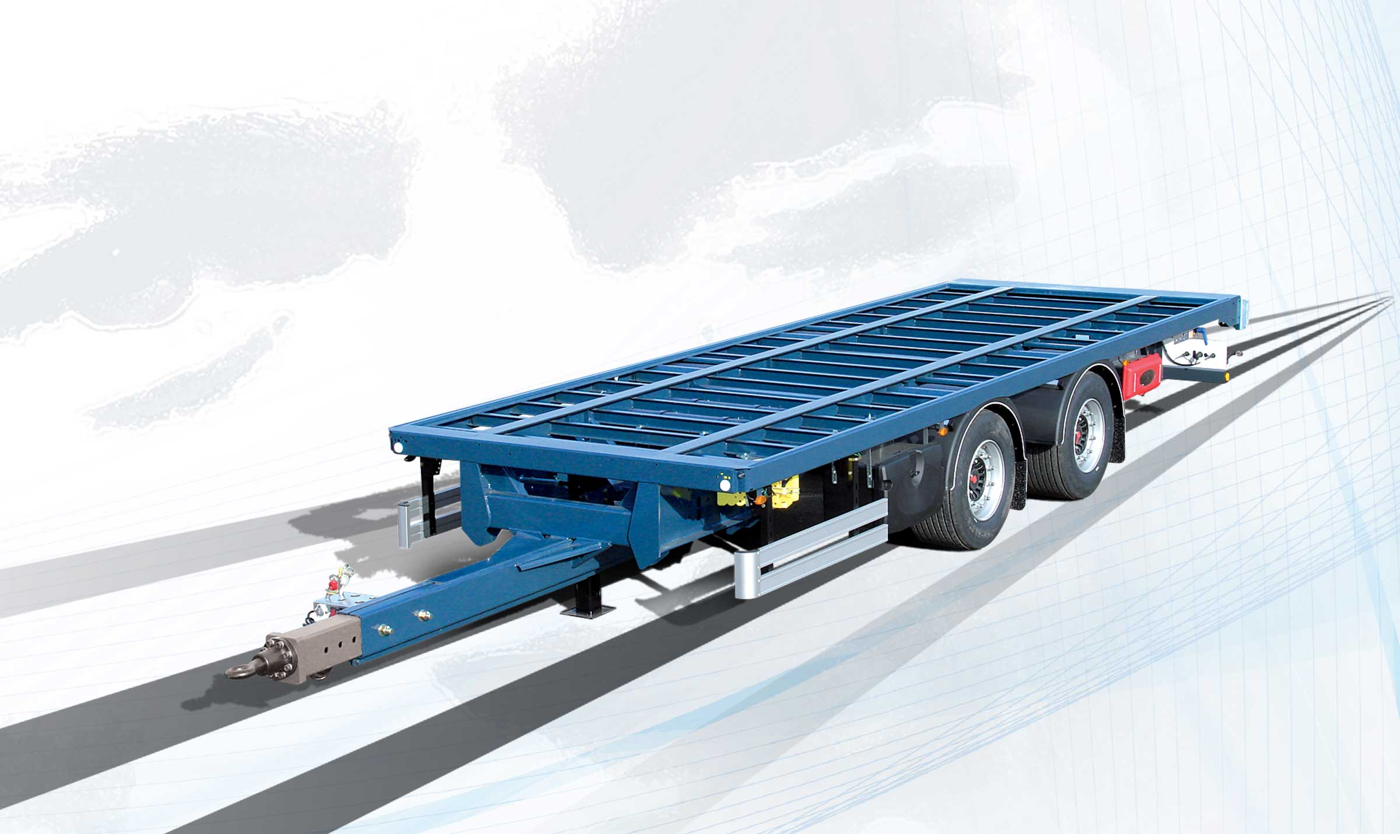
Galerie

Tandem 19,5″ – Monte simple et monte jumelée
Remorque Flèche Surbaissée, Remorques Tandems
Moyen tonnage – PTC 18 et 19 tGuillaume Calviac2021-02-26T10:35:42+01:00
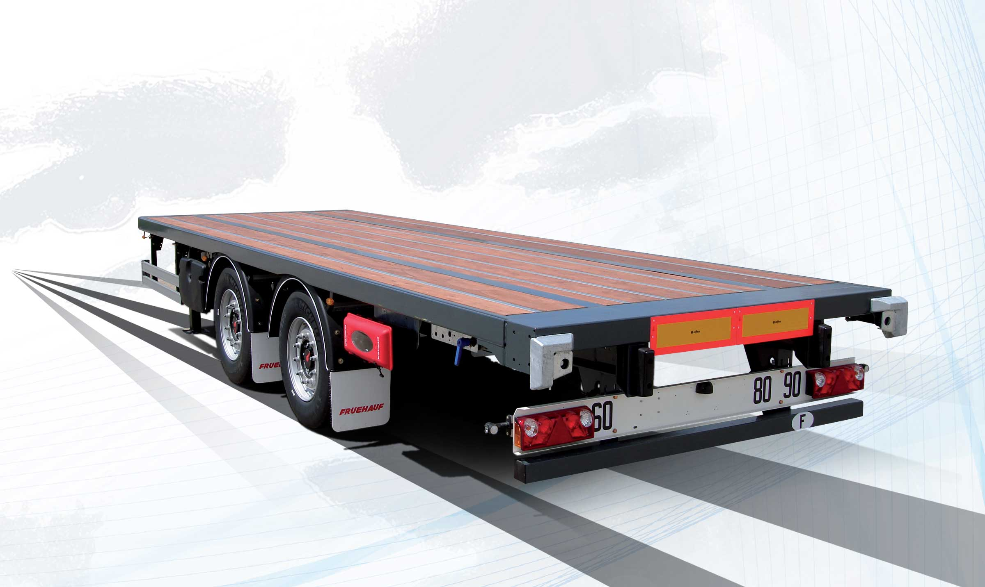
Galerie

Moyen tonnage – PTC 18 et 19 t
Remorque Flèche Surbaissée, Remorques Tandems
Documentation

Les Flèches Hautes

Pour crochet positionné en bout de châssis

Hauteur d'anneau de 750 à 950mm
Équipées de train roulant 19,5″ ou 22,5″, en monte simple et en monte jumelée, les remorques flèches hautes sont totalement configurables en longueur de 6,20 à 8,10 m et en hauteur de plancher.
Grâce à leurs châssis mécano-soudés renforcés, elles sont parfaitement adaptées aux utilisations intensives et sévères.
- Robustesse
- Adaptabilité
- Fiabilité
Monte simple 22,5″Guillaume Calviac2020-12-22T16:15:14+01:00
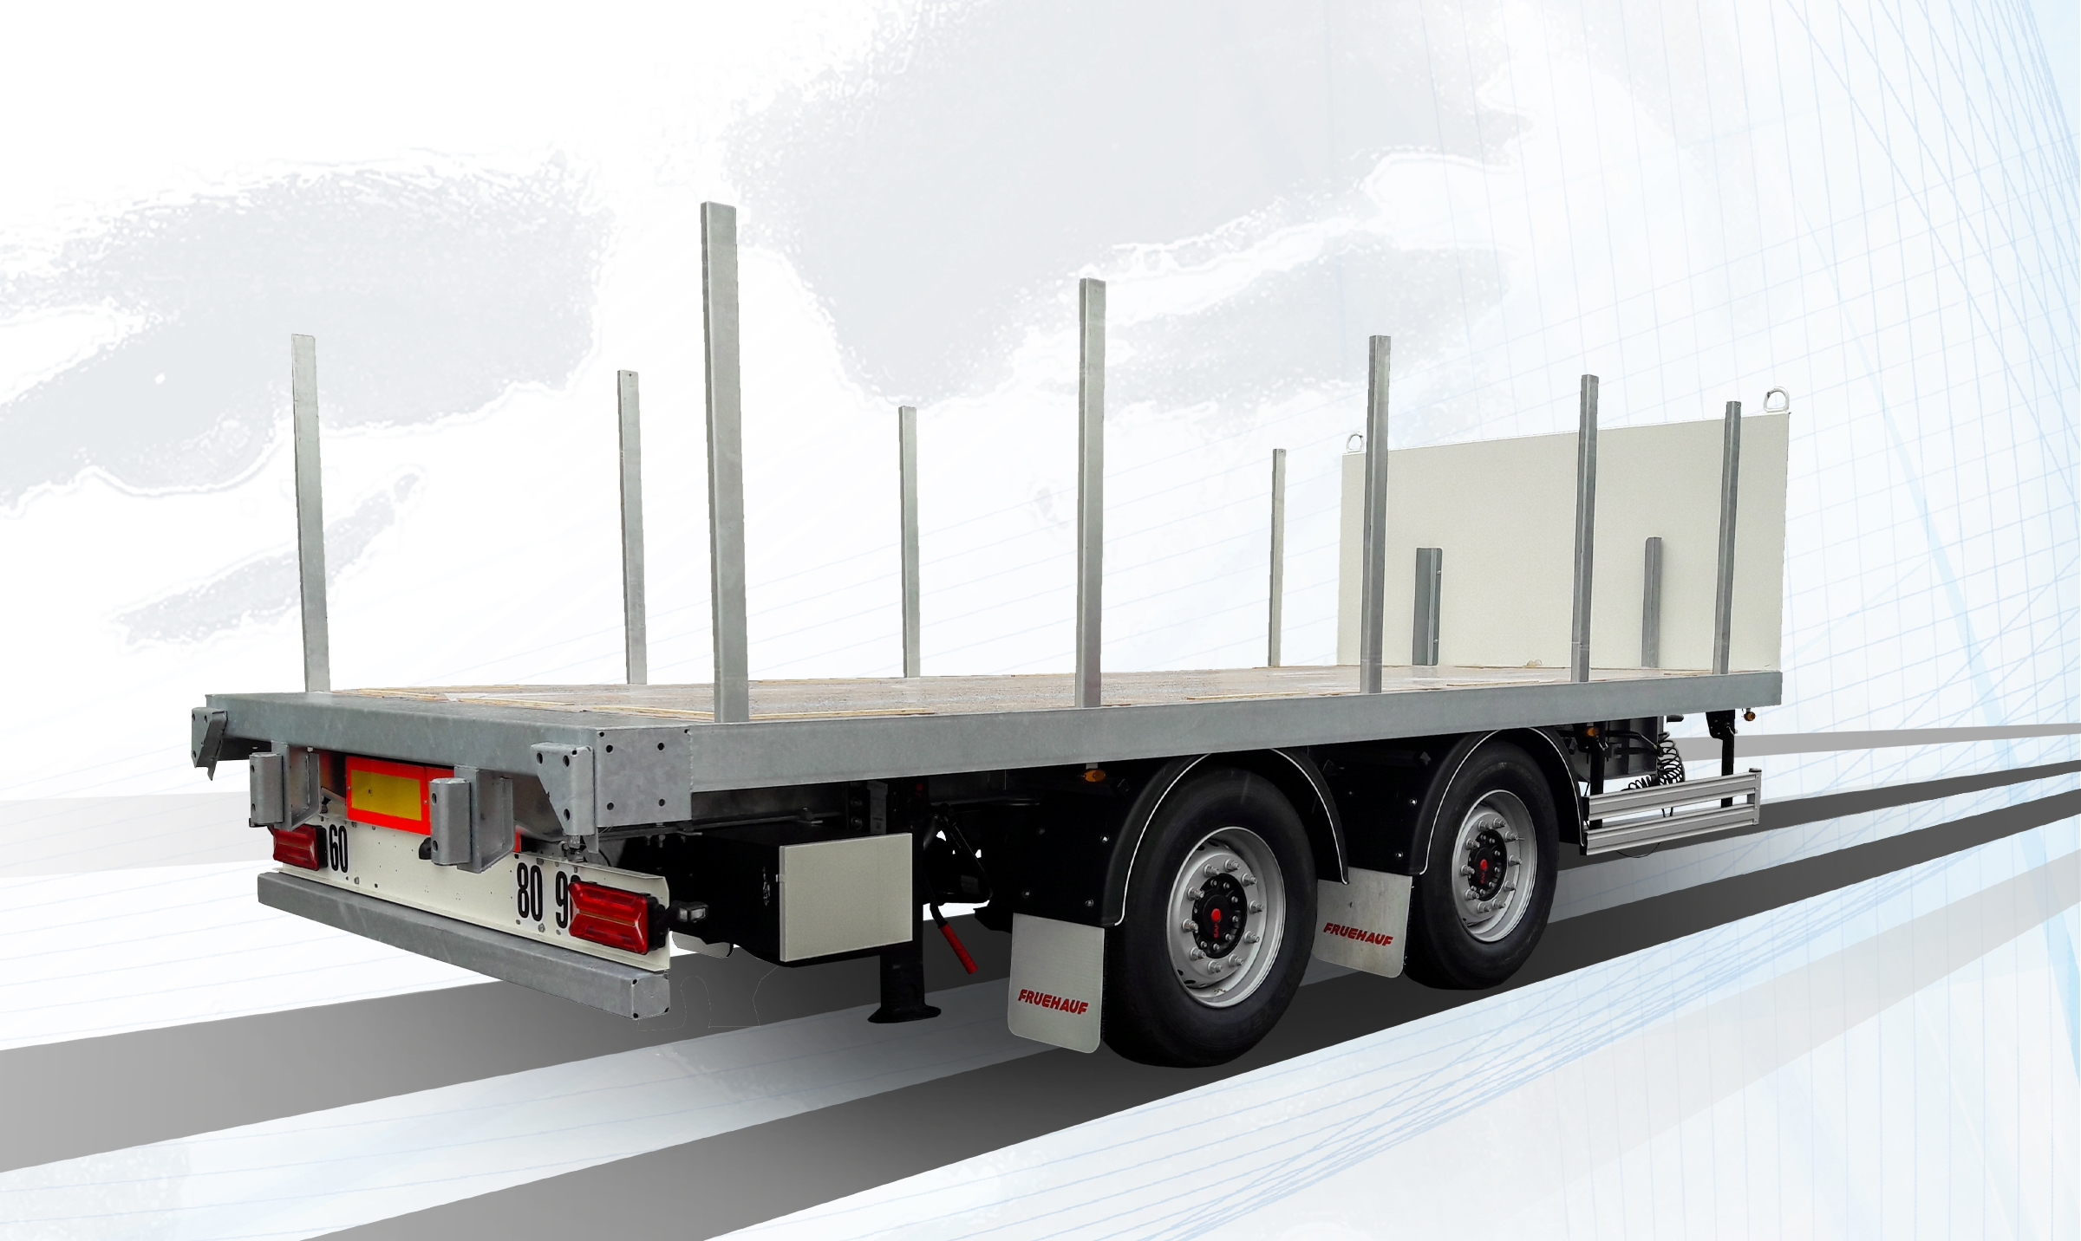
Galerie

Monte simple 22,5″
Remorques Flèche Haute
Flèche réglable au pas de 100 mmGuillaume Calviac2021-03-04T11:14:20+01:00
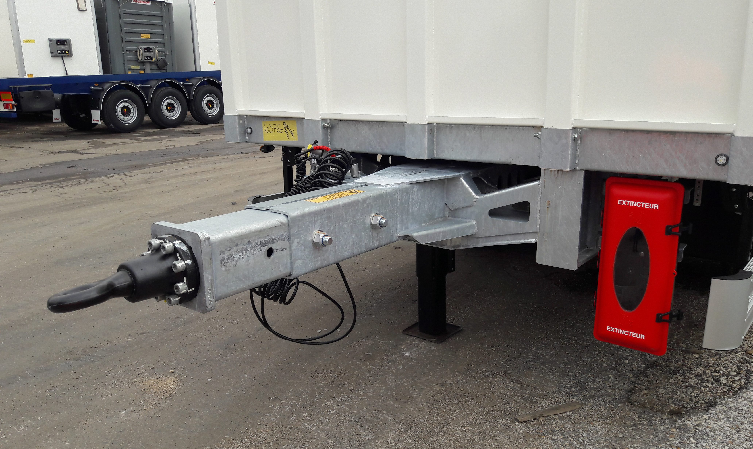
Galerie

Flèche réglable au pas de 100 mm
Remorques Flèche Haute
Monte jumelée 19,5″Guillaume Calviac2020-12-22T14:42:59+01:00
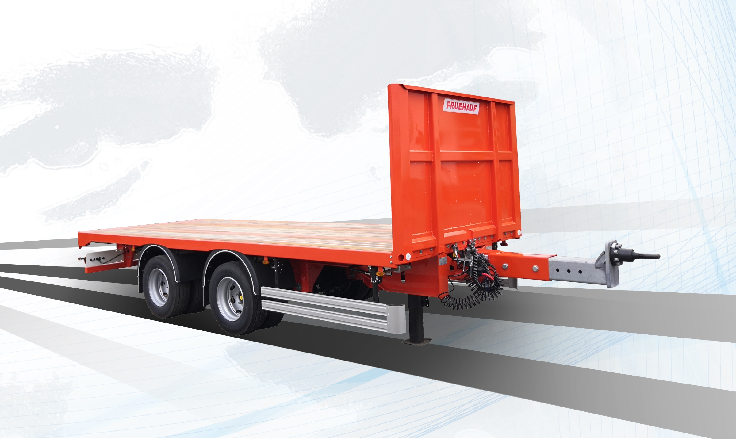
Galerie

Monte jumelée 19,5″
Remorques Flèche Haute
Documentation

Les Spécialisées

Porte Caisses Mobiles & châssis nus
Grâce à leurs châssis mécano-soudés renforcés, les Remorques FRUEHAUF répondent aux besoins de transport les plus spécialisés.
Du transport de caisses mobiles pour la messagerie et les flux spécialisés, jusqu'aux adaptations particulières, elles sont conçues pour résister aux usages les plus intenses.
- Robustesse
- Adaptabilité
- Fiabilité
Châssis nuGuillaume Calviac2017-02-15T15:34:17+01:00
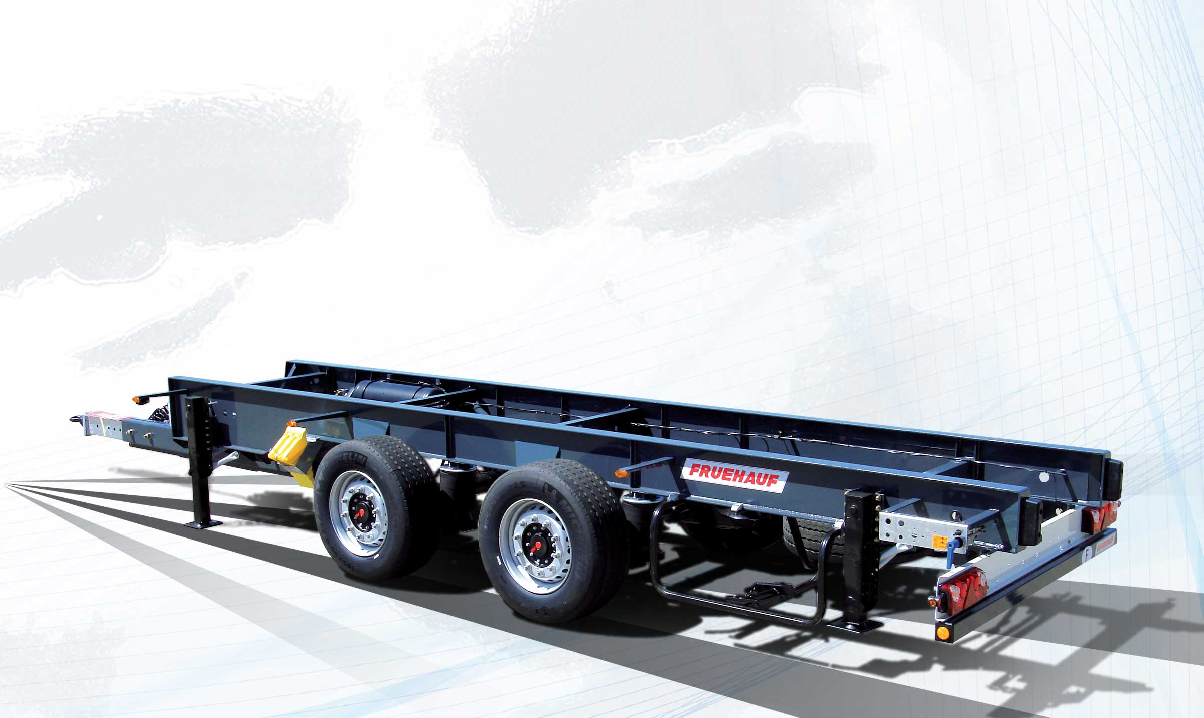
Galerie

Châssis nu
Remorques Spécialisées
Porte caisses mobileGuillaume Calviac2017-06-15T16:59:11+02:00
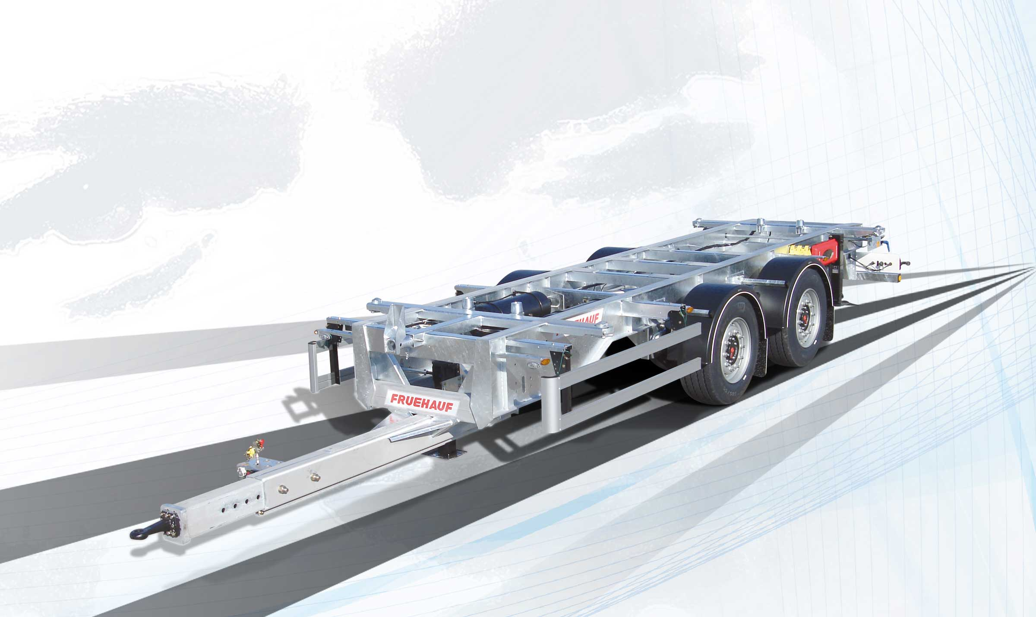
Galerie

Porte caisses mobile
Remorques Spécialisées
Documentation

Les innovations
À l'écoute de tous ses clients utilisateurs, FRUEHAUF conçoit en permanence de nouveaux équipements innovants et performants pour plus d'économie, de productivité et de sécurité.
Protection des personnes et des matériels, réduction des consommations de carburant, réponse anticipée à de nouveaux besoins.
- Économie
- Productivité
- Sécurité
RCPGuillaume Calviac2021-01-28T15:21:14+01:00
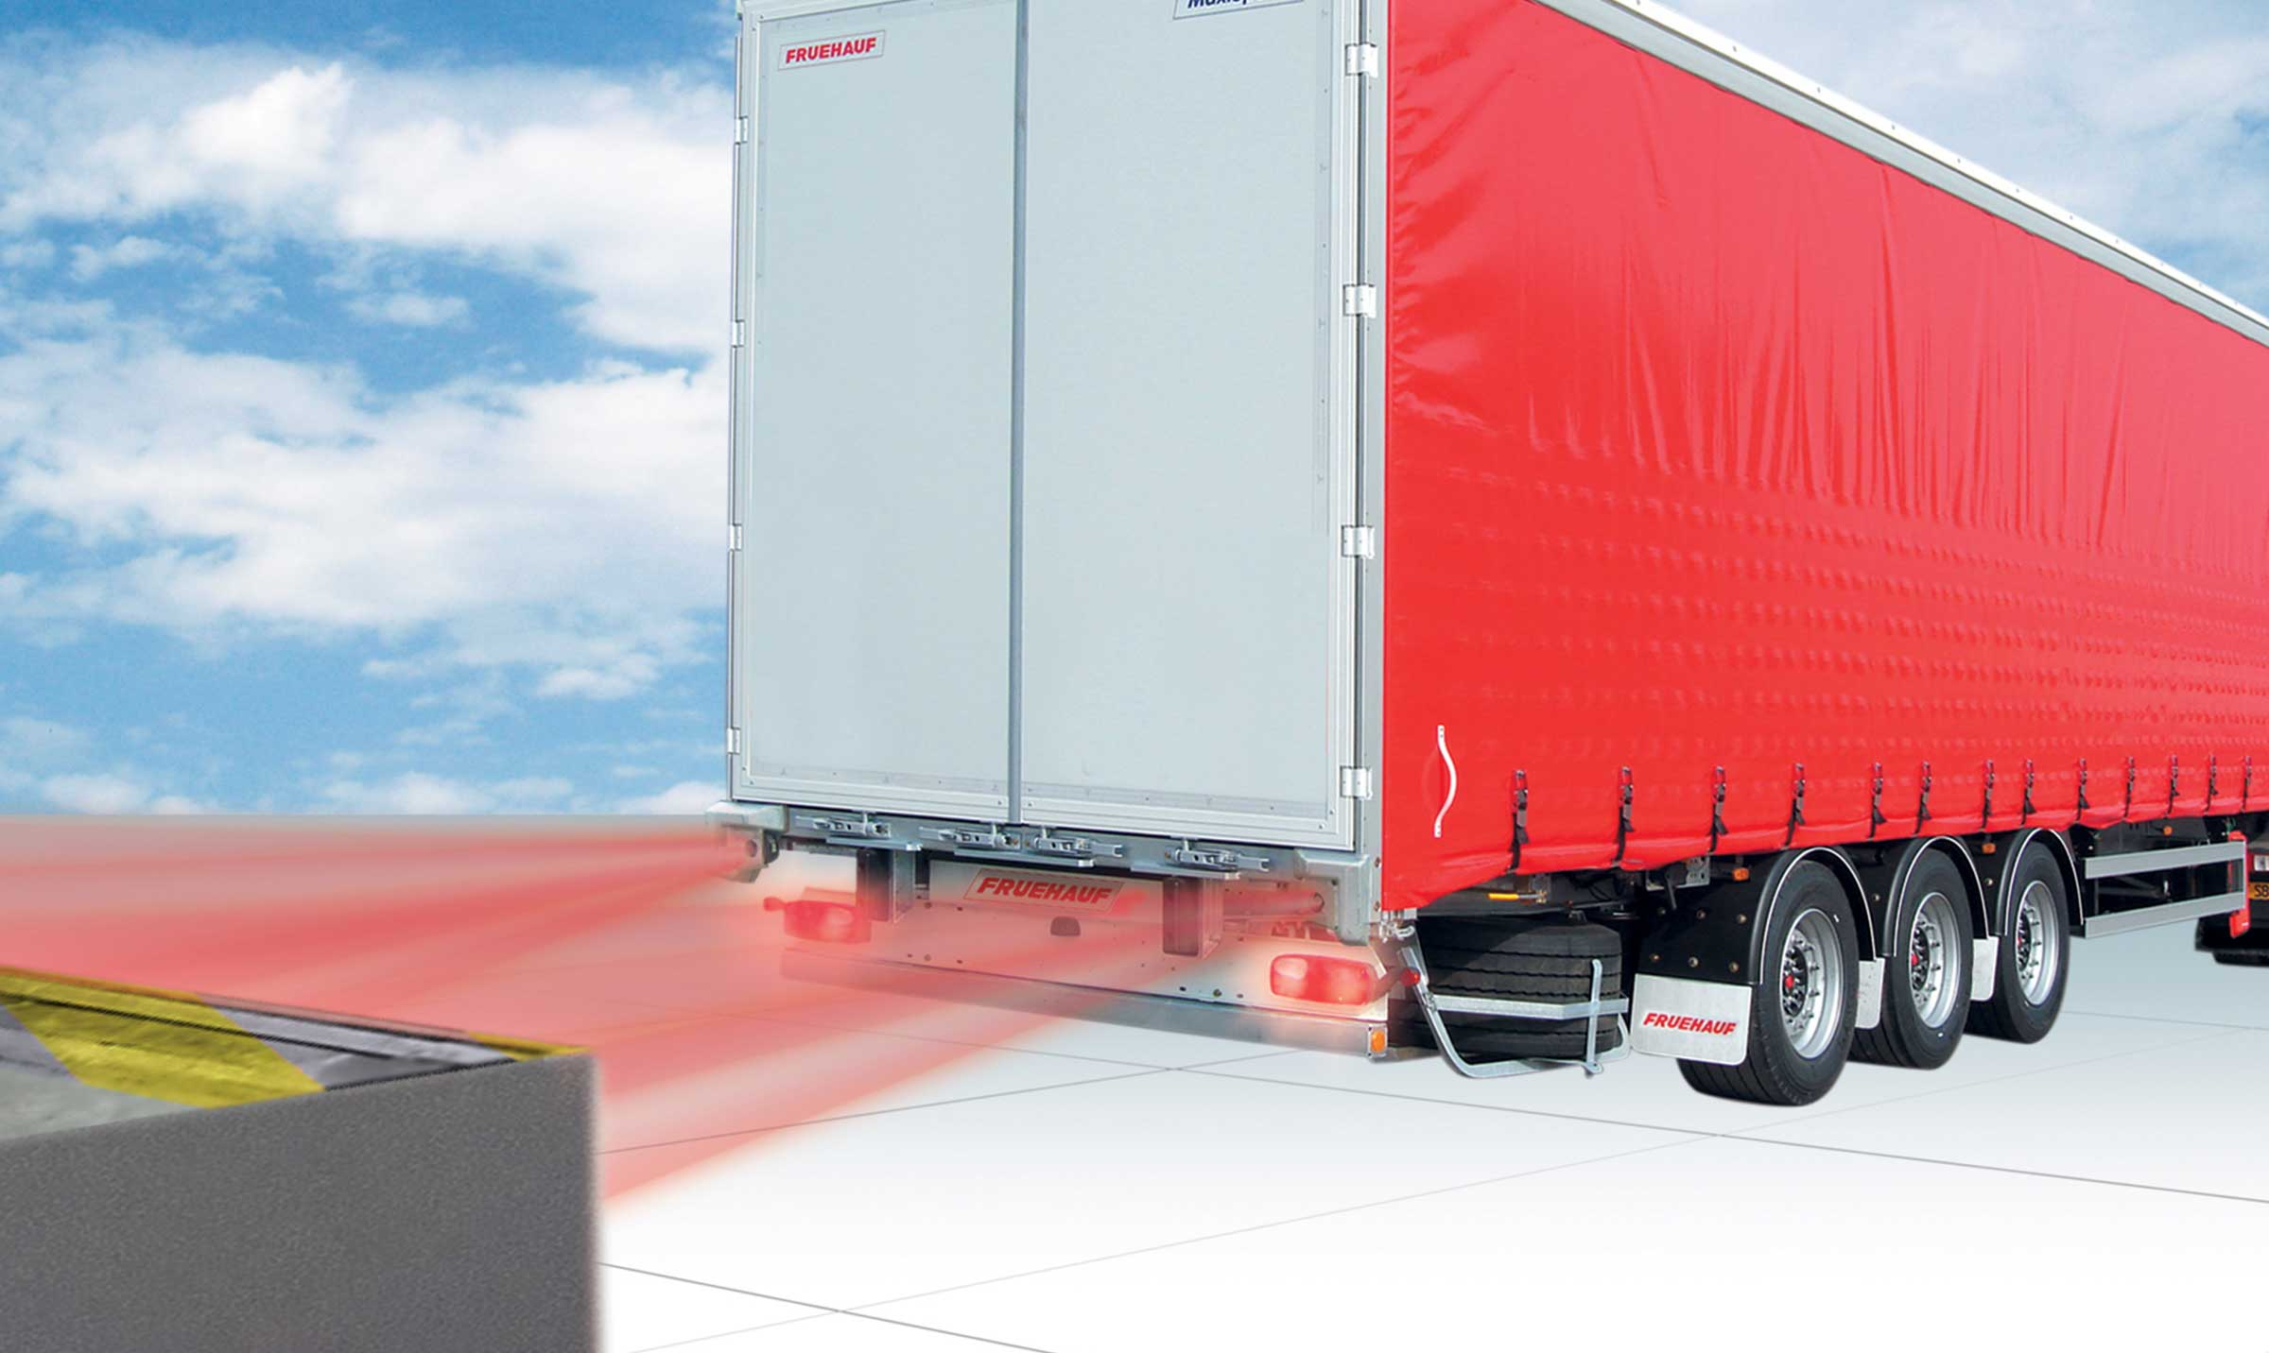
Galerie

RCP
Innovations base, Innovations Base, Innovations RCP
TélématiqueGuillaume Calviac2021-01-15T11:28:50+01:00

Galerie

Télématique
Innovations base, Innovations Base, Innovations Télématique
SafeParkingGuillaume Calviac2021-01-28T15:31:33+01:00
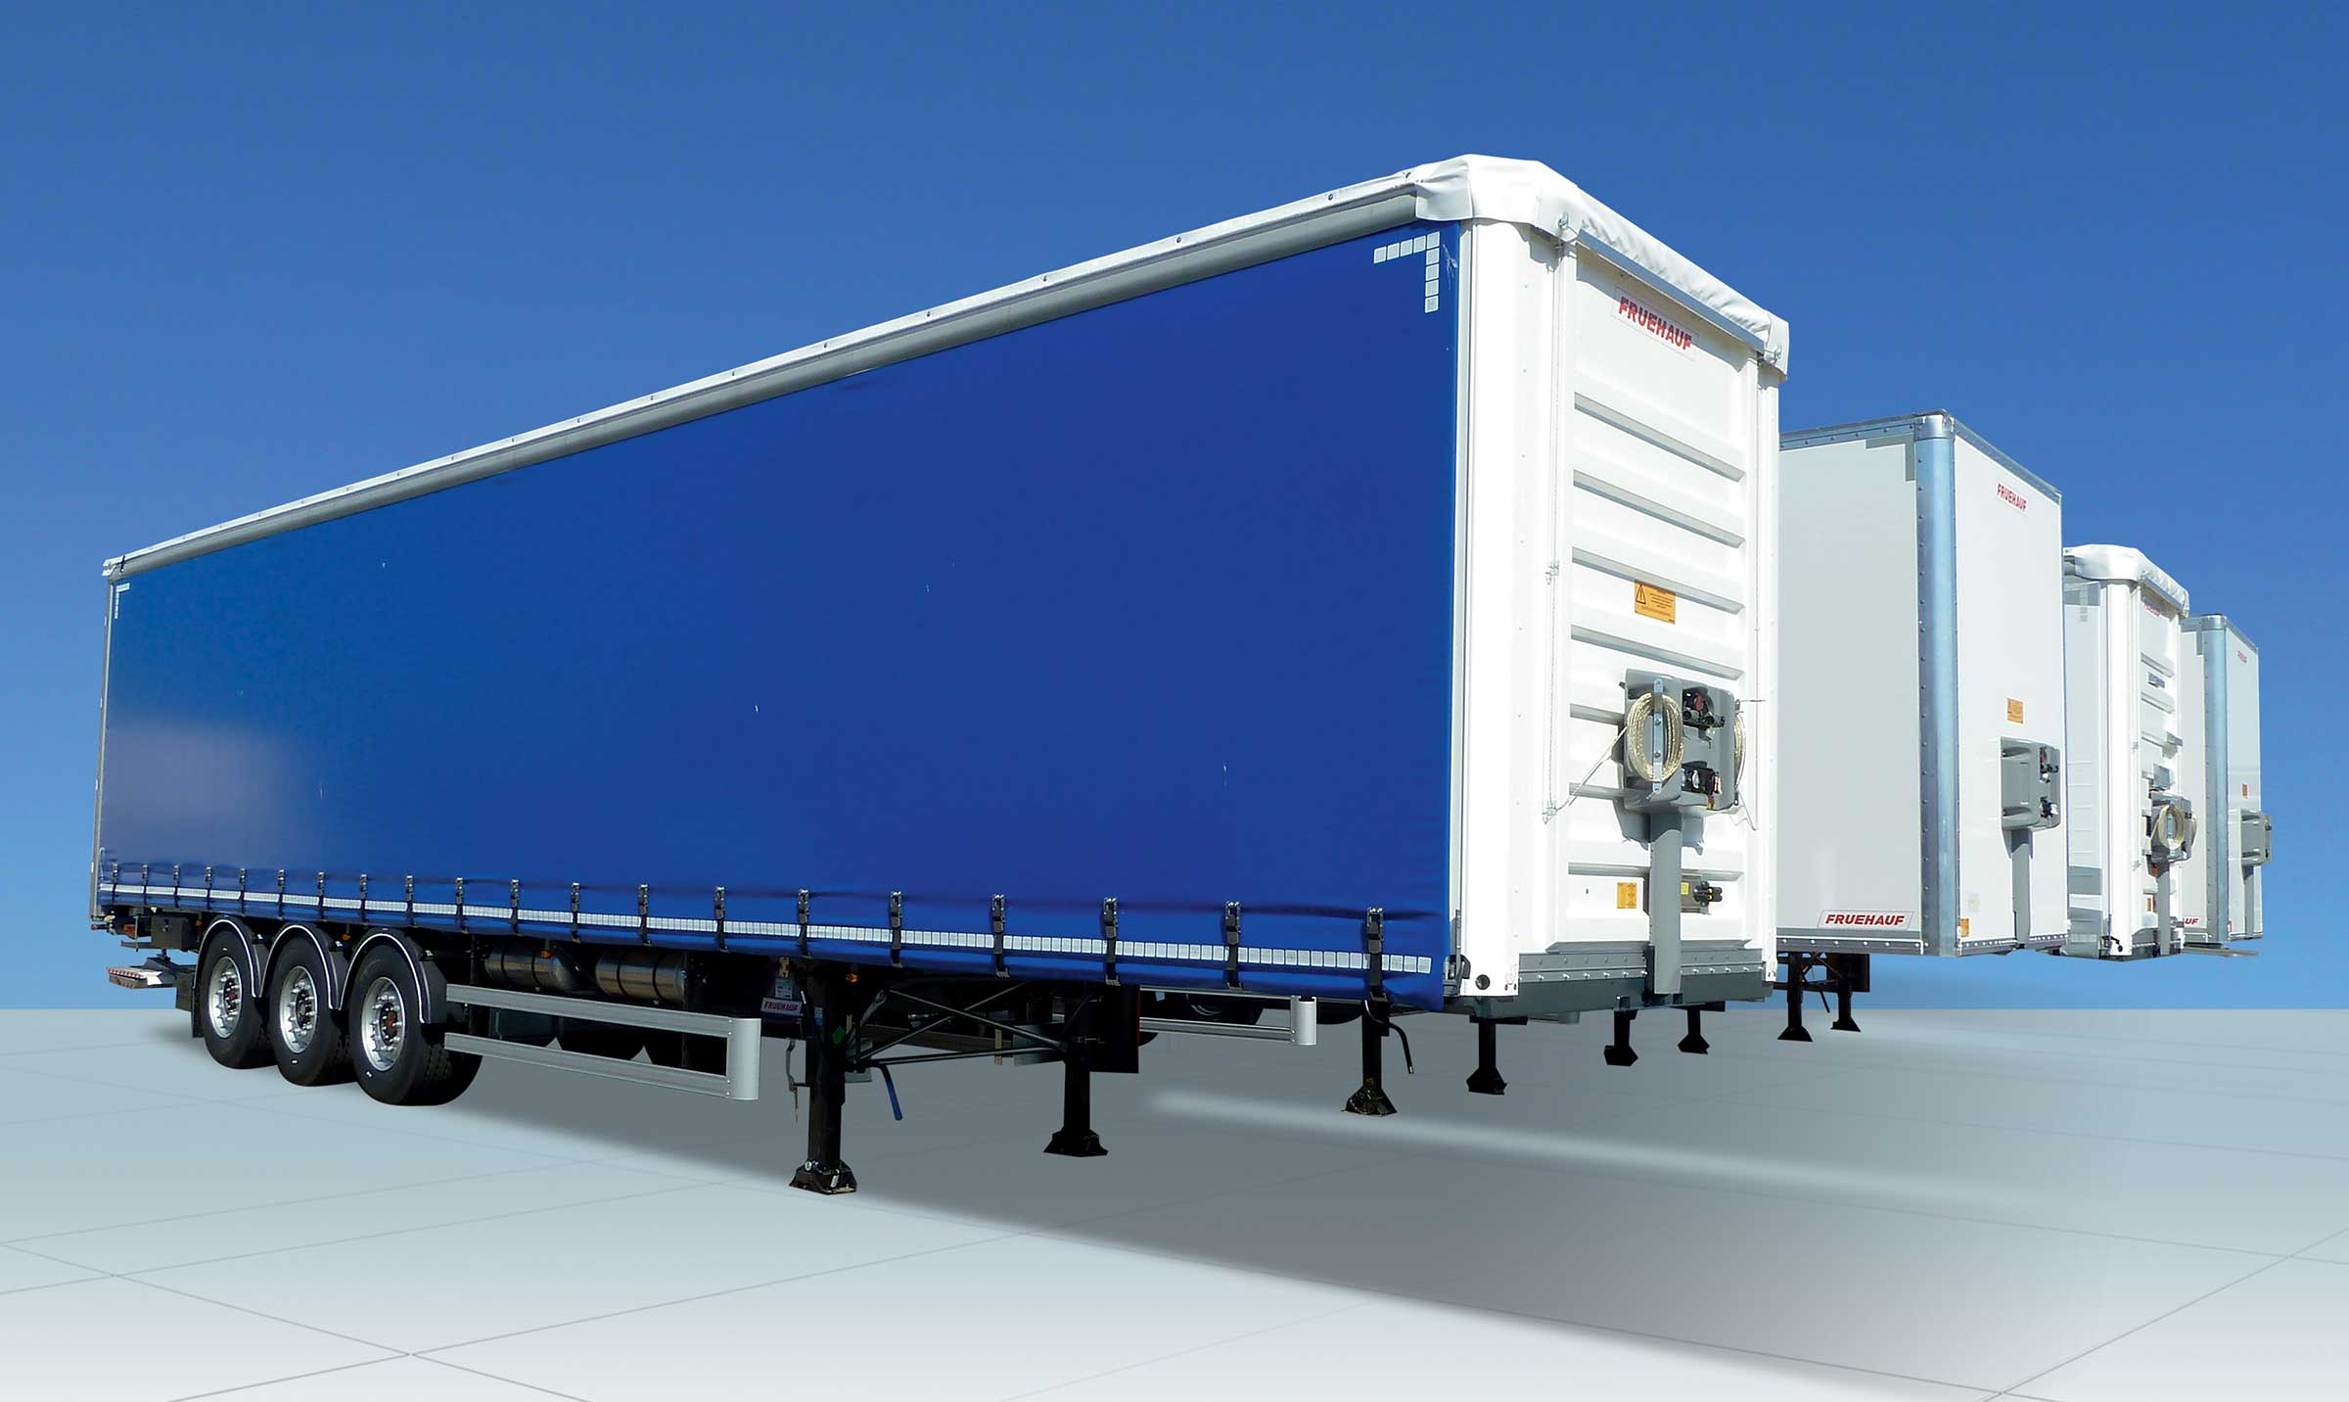
Galerie

SafeParking
Innovations Base, Innovations base, Innovations SafeParking
APCSGuillaume Calviac2021-01-28T16:26:18+01:00
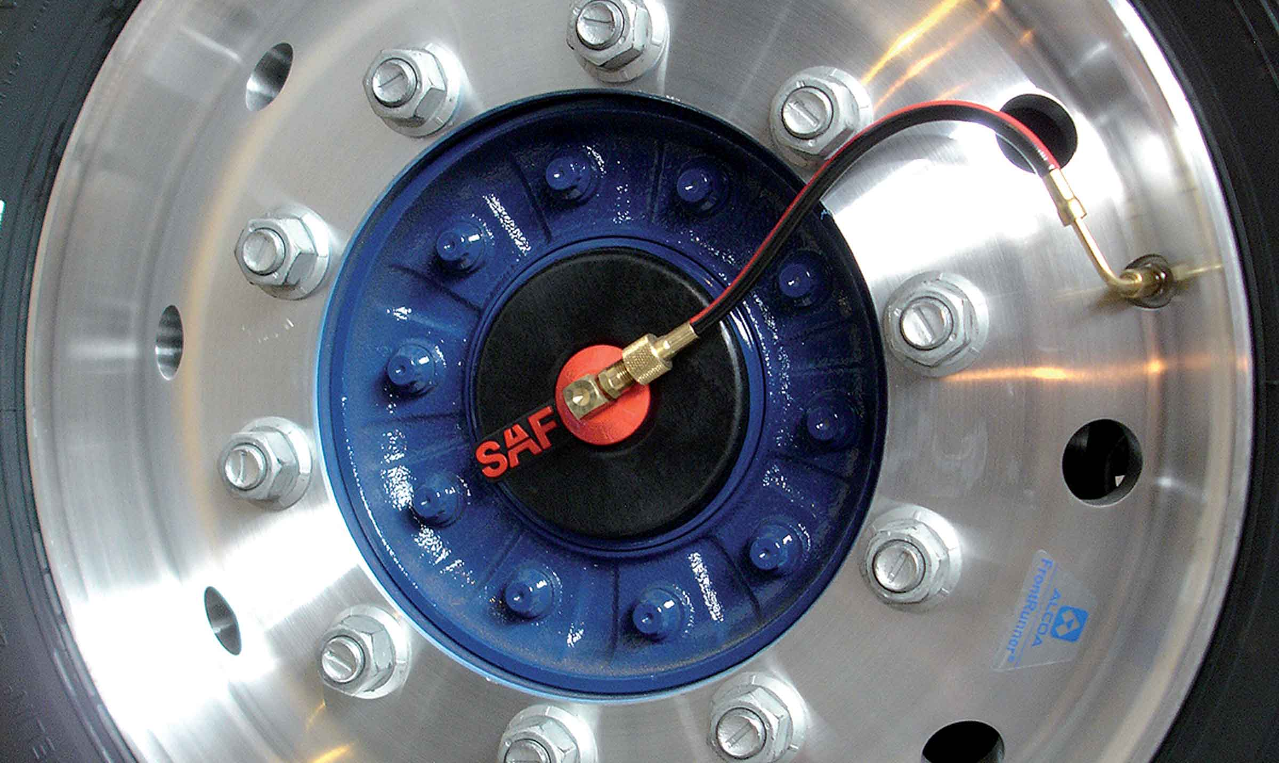
Galerie

APCS
Innovations APCS, Innovations base, Innovations Base
EBSGuillaume Calviac2017-03-10T15:43:11+01:00
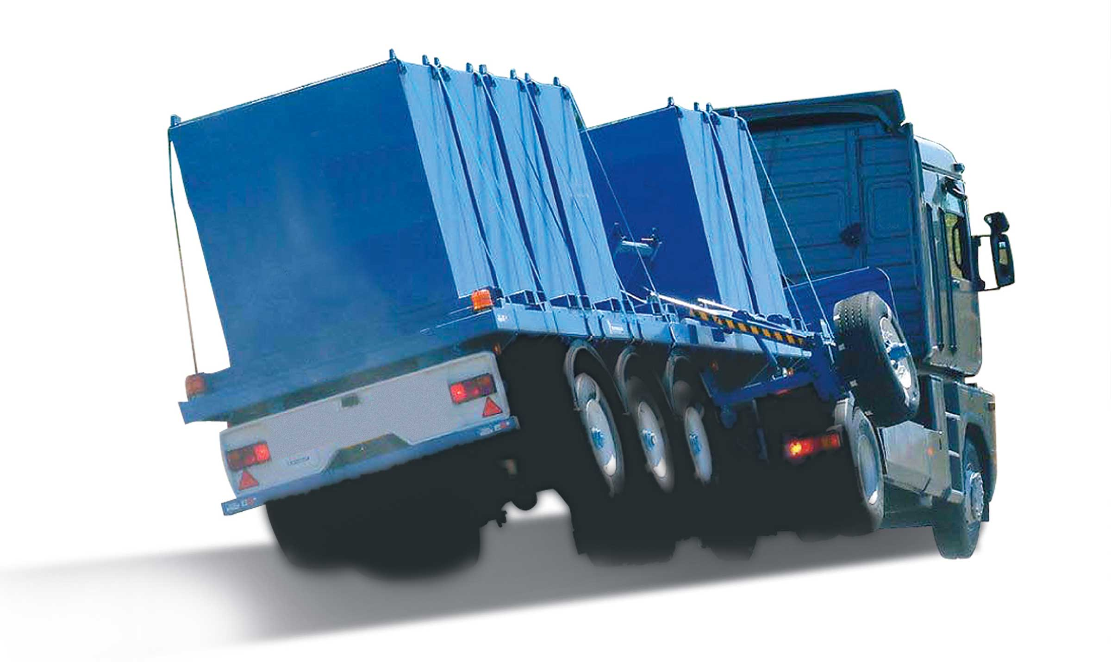
Galerie

EBS
Innovations base
TPMSGuillaume Calviac2021-01-29T08:34:37+01:00
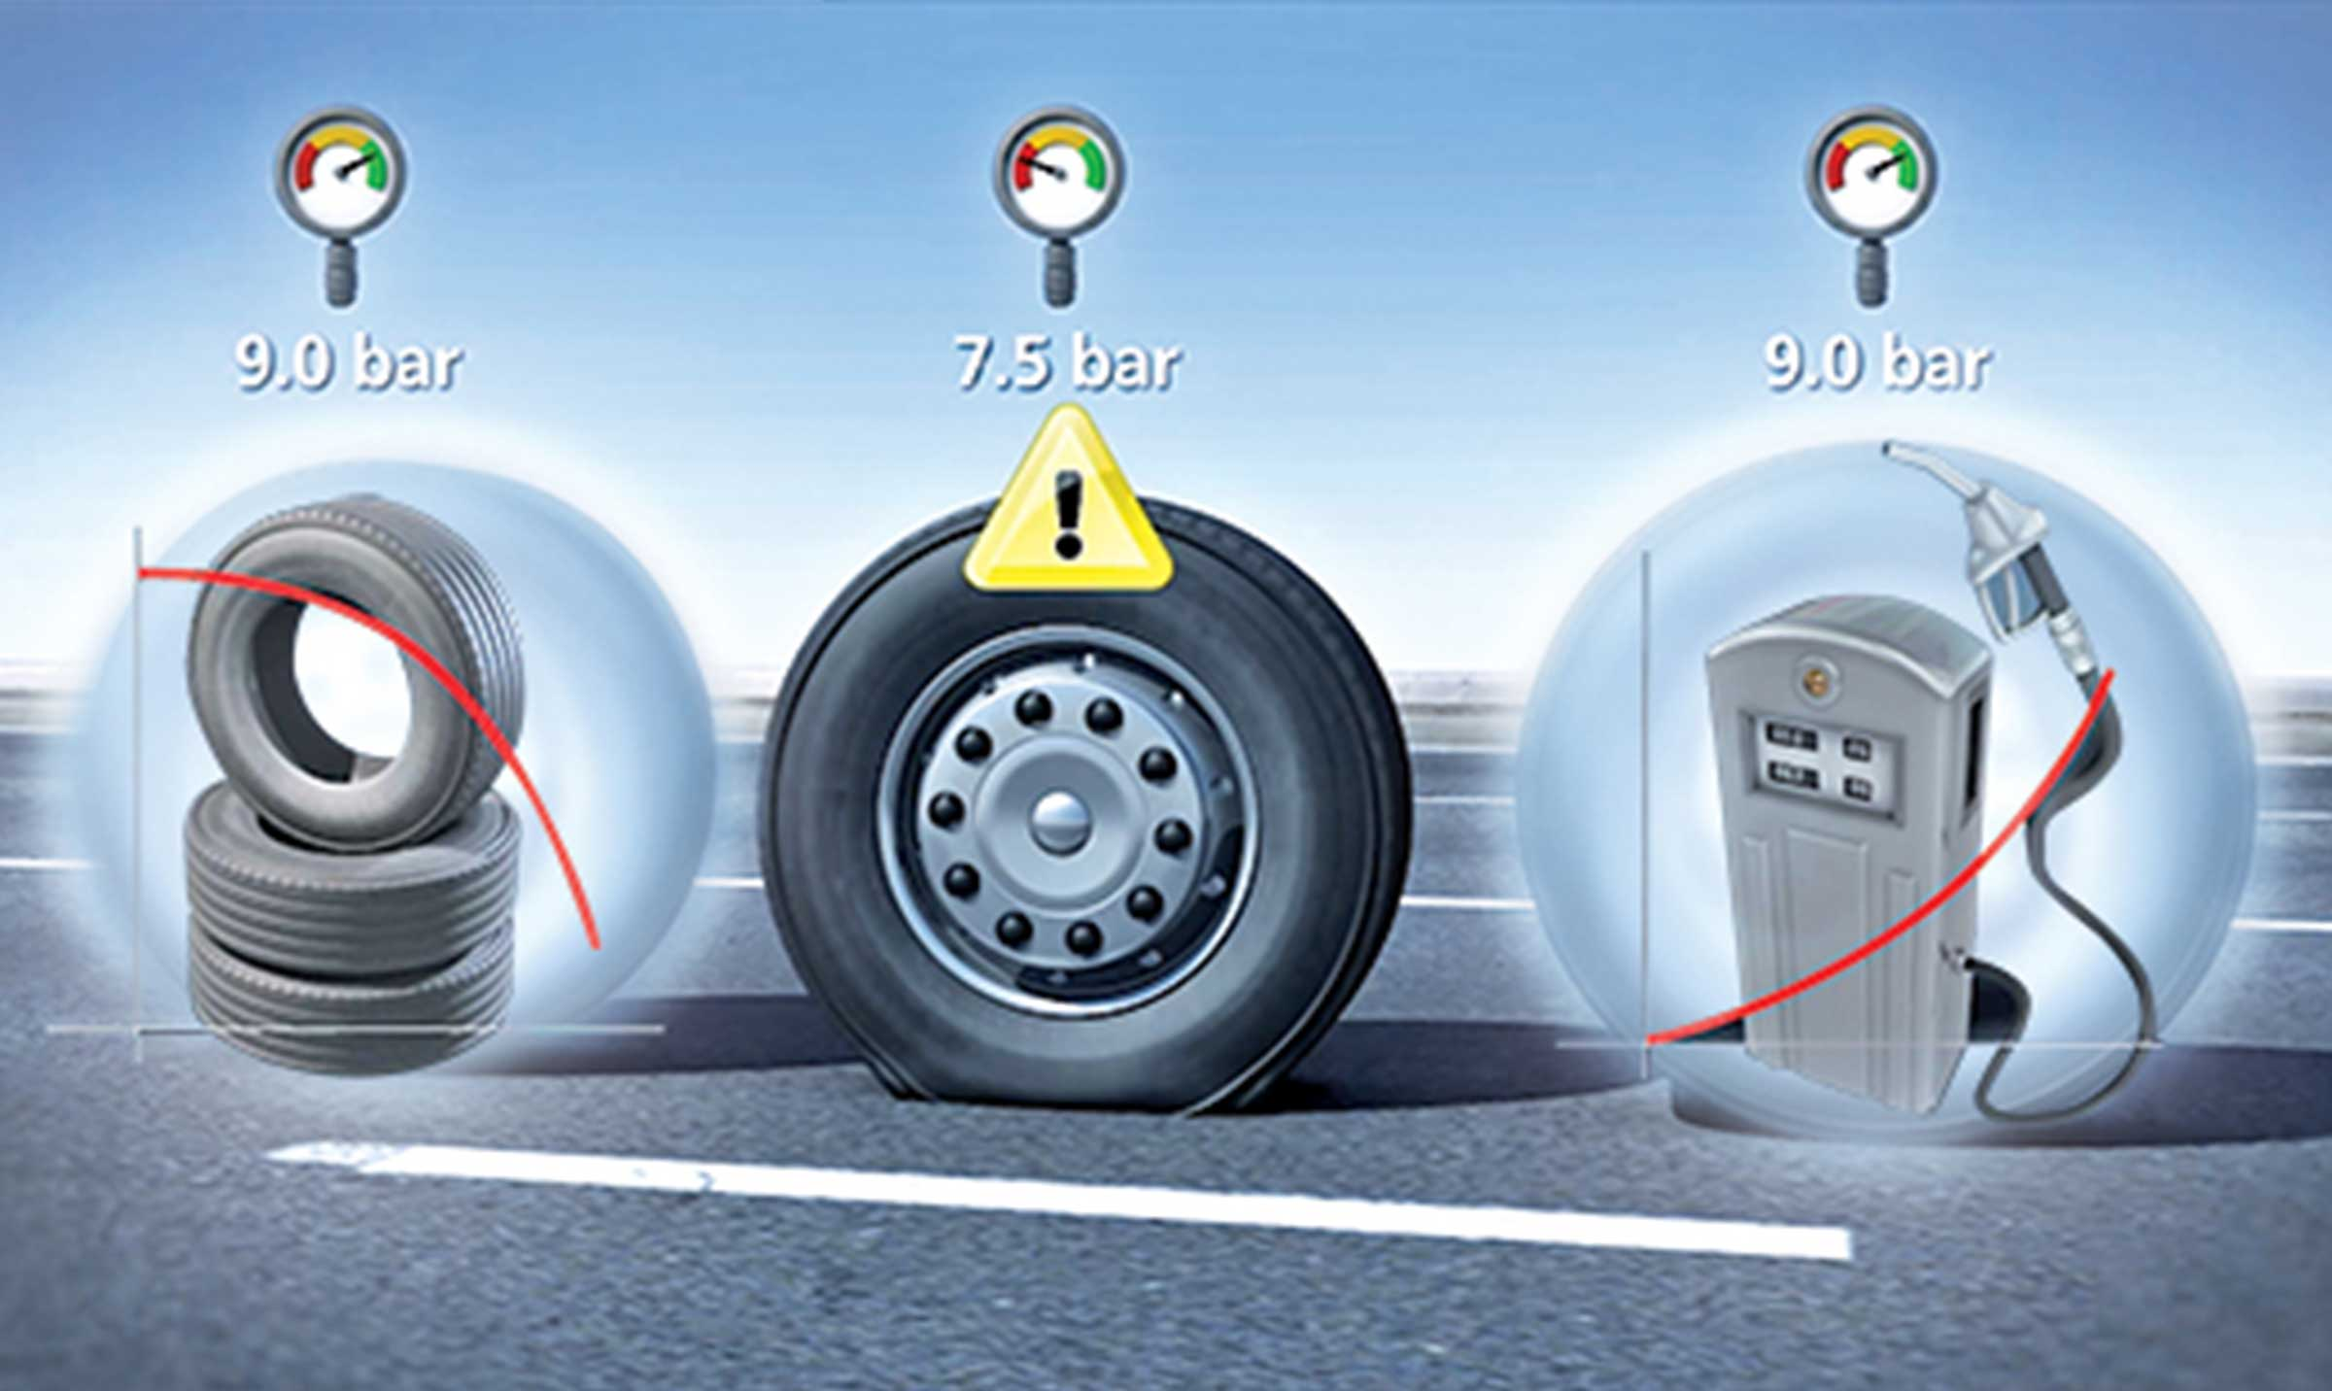
Galerie

TPMS
Innovations - TPMS, Innovations base, Innovations Base
Documentation
Demo Videos

Metadata
fusion_builder_status | active
pyre_slider_type | no
pyre_slider | 0
pyre_wooslider | final_fixed_width
pyre_revslider | 0
pyre_elasticslider | 0
pyre_slider_position | default
pyre_avada_rev_styles | default
pyre_fallback
pyre_demo_slider
pyre_main_top_padding
pyre_main_bottom_padding
pyre_hundredp_padding
pyre_show_first_featured_image | no
pyre_display_header | yes
pyre_header_100_width | default
pyre_header_bg_color
pyre_header_bg_opacity
pyre_header_bg
pyre_header_bg_full | no
pyre_header_bg_repeat | repeat
pyre_displayed_menu | default
pyre_display_footer | default
pyre_display_copyright | default
pyre_footer_100_width | default
pyre_sidebar_position | default
pyre_sidebar_bg_color
pyre_page_bg_layout | default
pyre_page_bg_color
pyre_page_bg
pyre_page_bg_full | no
pyre_page_bg_repeat | repeat
pyre_wide_page_bg_color
pyre_wide_page_bg
pyre_wide_page_bg_full | no
pyre_wide_page_bg_repeat | repeat
pyre_page_title | default
pyre_page_title_breadcrumbs_search_bar | default
pyre_page_title_text | default
pyre_page_title_text_alignment | default
pyre_page_title_custom_text
pyre_page_title_text_size
pyre_page_title_custom_subheader
pyre_page_title_custom_subheader_text_size
pyre_page_title_font_color
pyre_page_title_100_width | default
pyre_page_title_height
pyre_page_title_mobile_height
pyre_page_title_bar_bg_color
pyre_page_title_bar_borders_color
pyre_page_title_bar_bg
pyre_page_title_bar_bg_retina
pyre_page_title_bar_bg_full | default
pyre_page_title_bg_parallax | default
pyre_sidebar_sticky | default
pyre_page_title_line_height
kd_featured-image-2_page_id
kd_featured-image-3_page_id
kd_featured-image-4_page_id
kd_featured-image-5_page_id
pyre_fallback_id
pyre_combined_header_bg_color
pyre_mobile_header_bg_color
pyre_header_bg_id
pyre_responsive_sidebar_order
pyre_page_bg_id
pyre_wide_page_bg_id
pyre_page_title_subheader_font_color
pyre_page_title_bar_bg_id
pyre_page_title_bar_bg_retina_id
sbg_selected_sidebar | Array
sbg_selected_sidebar_replacement | Array
sbg_selected_sidebar_2 | Array
sbg_selected_sidebar_2_replacement | Array
avada_post_views_count | 1168
avada_today_post_views_count | 14
avada_post_views_count_today_date | 12-12-2023

